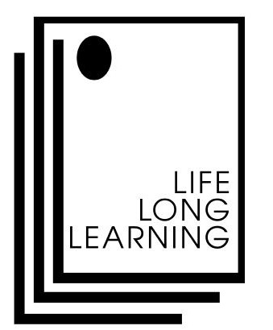
Государственное образовательное учреждение высшего профессионального образования
САНКТ-ПЕТЕРБУРГСКИЙ ГОСУДАРСТВЕННЫЙ УНИВЕРСИТЕТ ТЕХНОЛОГИИ И ДИЗАЙНА

ЦЕНТР ПЕРЕПОДГОТОВКИ И ПОВЫШЕНИЯ КВАЛИФИКАЦИИ ПРЕПОДАВАТЕЛЕЙ

«УТВЕРЖДАЮ»
Проректор по учебной работе
_________________ проф. А.Е. Рудин

РАСПИСАНИЕ ЗАНЯТИЙ
по программам «Инженерная педагогика и инновационная дидактика» и
«Тренинг профессионально ориентированных риторики, дискуссий и общения»
в 2010-2011 учебном году
№ | Дата | Время занятий
№ | Дата | 10⁰⁰-11³⁰ | 11⁴⁰-13⁰⁰ | 13³⁰-15⁰⁰
1 | 24.01 | Инженерная педагогика и проблемы высшего образования  Е.В. Тюрина, директор ЦППКП;  Т.Н. Калинина, доц. ЦППКП  ауд.241 | Практика формирования основных образовательных программ в условиях многоуровневой подготовки  Ю.А. Киселева, доц., зам.нач.отдела менеджмента качества образования  ауд.241 | Практика формирования основных образовательных программ в условиях многоуровневой подготовки  Ю.А. Киселева, доц., зам.нач.отдела менеджмента качества образования  ауд.241
2 | 25.01 | Педагогические технологии в системе высшего профессионального образования  Е.А. Васильева, доц. каф. педагогики и психологии проф. образования СЗППИ  лекция, ауд. 241 | Педагогические технологии в системе высшего профессионального образования  Е.А. Васильева, доц. каф. педагогики и психологии проф. образования СЗППИ  лекция, ауд. 241 | Педагогические технологии в системе высшего профессионального образования  Е.А. Васильева, доц. каф. педагогики и психологии проф. образования СЗППИ  лекция, ауд. 241
3 | 26.01 | Тренинг эффективного общения  В.В. Смирнова  к.психол.наук, доцент каф. Рекламных технологий, ИБК  ауд.241 | Тренинг эффективного общения  В.В. Смирнова  к.психол.наук, доцент каф. Рекламных технологий, ИБК  ауд.241 | Тренинг эффективного общения  В.В. Смирнова  к.психол.наук, доцент каф. Рекламных технологий, ИБК  ауд.241
4 | 27.01 | Тренинг профессионально-личностного роста  В.В. Смирнова  К.психол.наук, доцент каф. Рекламных технологий, ИБК  ауд.241 | Тренинг профессионально-личностного роста  В.В. Смирнова  К.психол.наук, доцент каф. Рекламных технологий, ИБК  ауд.241 | Тренинг профессионально-личностного роста  В.В. Смирнова  К.психол.наук, доцент каф. Рекламных технологий, ИБК  ауд.241
5 | 28.01 | Культура речи и риторика  доц. Е.Б. Кузнецова, каф. книгоиздания и книжной торговли СЗИП  ауд. 241 | Культура речи и риторика  доц. Е.Б. Кузнецова, каф. книгоиздания и книжной торговли СЗИП  ауд. 241 | Индивидуальные консультации - ауд. 206, ауд. 320
6 | 31.01 | Педагогические технологии в системе высшего профессионального образования  Е.А. Васильева, доц. каф. педагогики и психологии проф. образования СЗППИ  ауд. 241 | Педагогические технологии в системе высшего профессионального образования  Е.А. Васильева, доц. каф. педагогики и психологии проф. образования СЗППИ  ауд. 241 | Требования к оформлению научных изданий  проф. К.И. Шарафадина, зав.каф. бизнес-технологий ИБК  ауд.241
Зачет состоится 31.01.2011 после окончания занятий в 241 ауд.

СОГЛАСОВАНО:
Директор центра переподготовки и повышения квалификации преподавателей Е.В. Тюрина

